是英雄出少年 还是黄丝出少年？

梁文新 [有理儿有面](javascript:void(0);)

**有理儿有面**

微信号 youli-youmian

功能介绍 你说是不是

2021-01-28[原文](https://mp.weixin.qq.com/s?__biz=Mzg3MjEyMTYyNg==&mid=2247522738&idx=2&sn=7a1c86badbbc4c9c5417b243b5da9950&chksm=cef6cdc7f98144d1e8273826a6da6422c785f8494e3c8d8d036cbacd07ef96993f722f5ef7e9&scene=27#wechat_redirect&cpage=48) 发表于

收录于合集





**全文共1269字，预计阅读时间为4分钟。**



▼

作者：香港传媒人 梁文新

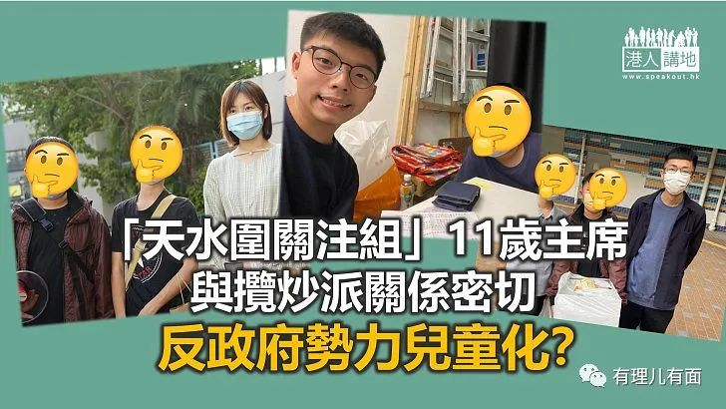

早前天水围发生的一宗袭击案，引发网上热烈讨论。遇袭者，是“天水围社区关注组”（“关注组”）主席兼创办人、11岁王姓小童，据报其在天秀路公园“处理投诉”期间，疑被一名老翁以头撞及殴打袭击。事后小童送院医治，案中老翁涉嫌普通袭击被捕。比起袭击案本身，更令人关注的是遇袭小童及其组织的背景，11岁就成立所谓的“关注组”，他的心智够成熟了吗？到底能处理什么“社区问题”？如果他在街头遇上危险怎么办？谁会为保护其人身安全负责？

父母离异不在港 嫲嫲无力管教

根据《生果报》的说法，王姓小童过去受访时自称是“蓝丝”，前年元朗7.21事件后改变立场，现时会不定时“巡区”、跟进街坊问题。《生果报》的笔下，小童热心社区事务，乐于为街坊服务，但看另一传媒的报道，小童家人向记者的亲身剖白，就有另一番味道…小童的嫲嫲（奶奶）向记者说到，其实一直很担心孙儿的情况。原来小童的父母早已离异，一个长居美国，另一个亦不在香港居住，小童就是由嫲嫲一手抚养。嫲嫲说到，早半年前她不幸中风，就更加难管教小童，根本不清楚他在外面认识什么人。

11岁小童创办“关注组”，本身就相当令人生疑，大家不禁会问，小童的背后，又是哪些“大人”在协助？笔者翻查网上资料，发现小童曾与黄之锋及揽炒派元朗区议员陈诗雅及郭文浩合照，而在“关注组”的社交网站专页上，就贴上小童与另一揽炒派元朗区议员林进，在议办开会、取物资、摆街站的相片。这些大人，又在小童以至“关注组”背后扮演着怎样的角色？

年轻人日渐激进化

笔者想指出，从早前黑暴运动期间有12岁半的“学生记者”走到暴力示威现场“采访”、事后更发言批评政府，直至今次又出现11岁的“关注组主席”，其实是对社会的又一大警号，所反映的，恐怕是反政府势力不止是年轻化，更加走向儿童化。幼童心智未成熟，不但没有足够保护自己的能力，亦容易受人唆摆。社区事务复杂多变，连区议员亦未必做得好，更何况是11岁小童？揽炒派议员见状可有出言阻止，还是支持或怂恿他继续去做？

观乎“关注组”的专页，不乏着反中、仇警言论，到底是谁向小童灌输这些思想？这个又会是怎么样的组织？笔者忧虑的是，这次并非单一事件， 年轻人受揽炒派政客的影响，言行早已渐转激进。早前的黑暴行动中，年轻最轻的被捕者只有11岁，更有一名小六男生更四度被捕。揽炒派政客不断鼓吹“违法达义”，将违法暴力行为合理化，又煽动年轻人参与抗争。加上揽炒派区议员的“助攻”，扶助更多年轻人参与“社区事务”，长此下去，未来走上“违法达义”的人或会愈来愈年轻， 思想甚至可能更加激进、极端。

这是社会问题，更是教育问题，但近日居然有前大学校长说，大学只是社会事件的“Receiving End”（接收端）、“系社会事件带入咗（了）大学，唔系（不是）大学事件带入社会”，那么大家应该反问，难道社会动荡，学校教育就没有责任？一切都是社会的错？作为教育者，无论大中小学，难道就不用为如今青少年日渐激进化、极端化负上责任？

### 精选留言

用户设置不下载评论